Перечень транспортных средств, признанных брошенными, разукомплектованными, бесхозяйными
дата обследования ТС | адрес | марка, модель,  Г.Р.З., цвет | сроки перемещения ТС | фотоматериалы
18.11.2022 | г. Воронеж, ул. Космонавта Комарова, д. 13 | Ауди,  А-6  Серый | 1. добровольное перемещение ТС –  до 02.12.2022  2. принудительное перемещение ТС в соответствии с п. 4.1 Положения | 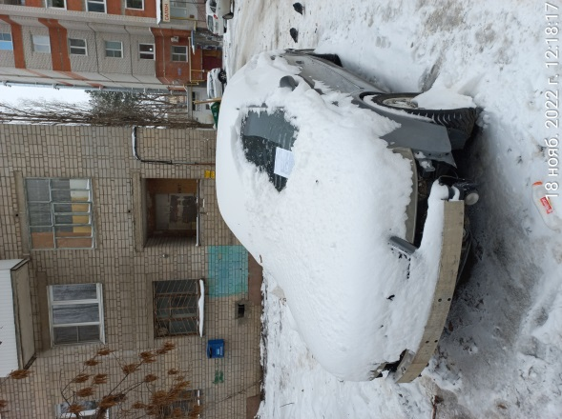 | 